Комунальна установа «Міський методичний кабінет»

Практичне застосування напрацювань творчих груп
2016-2017 та 2017-2018
навчальних років
у роботі педагога-організатора
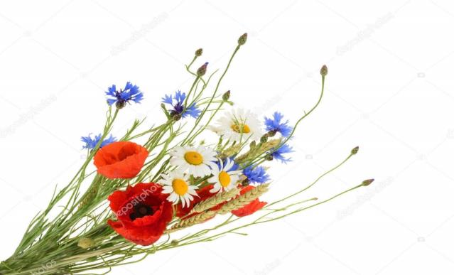

Вінниця 2019

Творча група
- Побережна Ірина Віталіївна методист міського методичного кабінету з навчальних дисциплін (художньо-естетичний цикл, виховна робота);
- Гончарук Інна Іванівна, педагог-організатор комунального закладу «Загальноосвітня школа І-ІІІ ступеня №9 Вінницької міської ради».
- Марценюк Юлія Григорівна, педагог-організатор комунального закладу «Навчально-виховний комплекс: загальноосвітня школа І-ІІІ ступенів – гімназія №23 Вінницької міської ради».
- Пальчук Марія Василівна, педагог-організатор комунального закладу «Загальноосвітня школа І-ІІІ ступеня №32 Вінницької міської ради».
- Балинська Ольга Василівна, педагог-організатор комунального закладу «Загальноосвітня школа І-ІІІ ступеня №33 Вінницької міської ради».

Зміст
1. Апробація ігрової програми для молодших школярів «Як дівчата ворожили, або ярмарок ремесел» (автор Дячок Ю. Ю.) з посібника «Національно-патріотичне виховання крізь призму роботи педагога-організатора» 2017р. - Балинська Ольга Василівна, педагог-організатор
КЗ «ЗШ І-ІІІ ст. №33 ВМР» ………………..……................................................4
2. Апробація виховного заходу «Екологія природи – екологія душі» (за матеріалами Паламарчук Л.О.) з посібника «Національно-патріотичне виховання як засіб формування соціальних та життєвих компетентностей школярів» 2018 р. - Гончарук Інна Іванівна, педагог-організатор КЗ «ЗСО І-ІІІ ст.№9 ВМР»……………………………………………………………………7
3. Апробація інтерактивної програми «Моя Вінниця» (автор Репинецька О.І.) з посібника «Національно-патріотичне виховання як засіб формування соціальних та життєвих компетентностей школярів» 2018 р. - Даценко Вікторія Володимирівна, педагог-організатор КЗ «Гуманітарна гімназія №1 ім.М.І.Пирогова ВМР» …………………………………………….………....10
4. Апробація виховного заходу «Знайомство з європейськими країнами. Парад європейських держав» (автор Єгоян Л. О.) з посібника «Національно-патріотичне виховання як засіб формування соціальних та життєвих компетентностей школярів» 2018 р. - Пальчук Марія Василівна педагог-організатор КЗ «ЗШ І-ІІІ ст.№32 ВМР»…………………………………….. 13
5. Сценарій позакласного заходу «Найдорожчі люди у світі» - Марценюк Юлія Григорівна, педагог-організатор НВК: «ЗШ І-ІІІ ст. –гімназія №23 ВМР» ……………………………………………………………………………15
6. Захід до Дня гідності, свободи, демократії «У їхніх серцях жила Україна» - Марценюк Юлія Григорівна, педагог-організатор НВК: «ЗШ І-ІІІ ст. – гімназія №23 ВМР» ………………………………………………….....…….28

Балинська Ольга Василівна,
педагог- організатор КЗ «ЗШ І-ІІІ ступенів №33 ВМР»
Ігрова програма для молодших школярів
«Як дівчата ворожили, або ярмарок ремесел»
Місце проведення: комунальний заклад «Загальноосвітня школа І-ІІІ ступенів №33 Вінницької міської ради».
Очікувані результати: учні ознайомляться з такими професіями, як «гутник», «бортник», «бондар», «мірошник»; діти розширять знання про минуле українського народу, трудові дії та знаряддя праці; будуть закріплені знання дітей про побут та звичаї предків; участь в ігровій програмі викликатиме почуття поваги до трудівників та прагнення сумлінно працювати; розвиватиметься трудова активність і працьовитість школярів; у дітей поглибиться усвідомлення того, що добробут нашої країни і всіх громадян примножується працею.
Дата: 25.12.2018
Учасники: учні 3-4 класів
Організаційна частина
Педагог-організатор Балинська О.В. запропонувала дітям уявити далеке минуле українського народу, познайомитися з давніми дівочими звичаями ворожити на свята, відчути себе учасниками старовинного обряду, дізнатися багато нового та цікавого щодо ремесел, якими займалися наші предки.
Хід заходу
З-за куліс починає звучати пісня «Ой, у вишневому саду…». На сцені, співаючи, з’являються дівчата. Одна з них (Наталка) несе у руках відро. Подружки підходять до печі. Наталка ставить відро і розповідає про те, що вона вже й води принесла, і тісто на варенички встигла замісити, і дівчат та хлопців на вечорниці покликала. Далі вона знайомить учасників ігрової програми зі своїми подругами, відрекомендувавши їх як найкращих дівчат у цілій околиці. Потім між Уляною, Оксаною, Настусею і самою Наталкою зав’язується розмова, в ході якої вони вирішують ворожити, але не зовсім звичним способом. Дівчата збираються поворожити на професію майбутнього чоловіка за допомогою чобітка і таких слів:
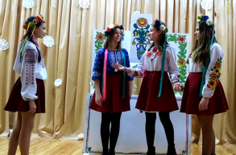
Чобіток, лети-біжи,
Про майбутнє розкажи.
Ти професію відкрий,
Ремесло для всіх розкрий.
Веселі дівчата просять участі всіх присутніх у промовлянні чарівних слів. Щоразу, коли хтось з подружок бере у руки чобіток і каже заповітні слова, на екрані з’являється назва якоїсь професії. Після цього йде роз’яснення, що означає дане ремесло. Також дітям пропонується відповідна (танок-масовка, естафета, тощо)гра.
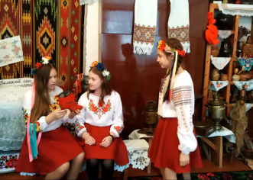
На прощання ведучі побажали кожному з присутніх стати майстром своєї справи незалежно від вибору майбутньої професії.
В сценарії добре продумано проведення ігор. Для кожної гри учасники обираються ще до початку заходу – дітям роздаються спеціальні фішки із зображеннями. Учасники ігрової програми мали змогу не тільки дізнатися значення нових для них слів, але із задоволенням приміряли на себе роль бджілок і носили з квітів нектар у медоносних резервуарах до своїх вуликів, передавали з кінця залу гарбузи для непроханих женихів, повеселилися від душі, співаючи пародію на пісню «Ой, у вишневому саду…», бігали охолоджувати жердинки, наче коваль, який кує підкови, а також розучили танок-масовку. У ході інтерактивних ігор учні ненав`язливо дізнаються про деякі народні звичаї та обряди. Ведучими виступають учні старшої або середньої школи, що додає позитивності сприйняття інформації учнями молодшої школи.
Сценарій відповідає новому змісту освіти, який заснований на формуванні компетентностей, необхідних для успішної самореалізації в суспільстві.

Гончарук Інна Іванівна,
педагог-організатор КЗ «ЗШ І-ІІІ ст.№9 ВМР»
Позакласний захід
для учнів 9-11 класів
«Екологія природи – екологія душі» (в рамках проведення тижня предметів природничого циклу)
Місце проведення: комунальний заклад «Загальноосвітня школа І-ІІІ ступенів №9 Вінницької міської ради»
Очікувані результати: учні дізнаються про найголовнішу проблему довкілля-глобальне потепління, його причини та наслідки; зрозуміють відповідальність кожного за ощадне використання природних ресурсів; зуміють генерувати ідеї в командній роботі; переконаються в тому, що зміна побутових звичок однієї родини призводить до значного скорочення викиду парникових газів; усвідомлять, що кожний може навчитися оптимально вирішувати екологічні проблеми сім’ї, міста, країни, світу.
Дата: 14.12.2018 рік.
Учасники: учні 9-11 класів, педагог-організатор Гончарук І.І., учитель біології Баглай Т.М.
Організаційна частина
Випускник нової школи –це цілісна особистість, всебічно розвинена, здатна критично мислити. Задача школи - навчити майбутніх громадян ідентифікувати проблему, осмислити її та вирішувати. Багато проблем у суспільстві поки що не вирішуються або щойно розпочали вирішуватись на державному рівні. Зокрема мова іде про проблеми збереження довкілля, вирішувати які доведеться майбутньому поколінню. І вчитися цього воно має сьогодні. Саме така мета сценарію «Екологія природи – екологія душі», запропонованого педагогом –організатором ЗШ № 11 Паламарчук Л.М. Гончарук І.І. використала матеріали сценарію для позакласного заходу у старших класах. Особливо цінним був суттєвий відсоток участі самих старшокласників у підготовці заходу.
Педагог- організатор запропонувала учням дати відповідь на питання одного із соціологічних опитувань в Україні: «Яка найбільша екологічна проблема в країні і в світі?» Діти активно висловили свої думки, відповідаючи на це питання. Потім Гончарук І.І. повідомила, які саме результати даного опитування, про те, що люди озвучують проблеми, але вони є лише наслідками однієї з найголовніших екологічних проблем людства сьогодні -зміни клімату, яка є наслідком глобального потепління, і сьогодні на заході кожний зможе відповісти собі на питання: «А що я один можу зробити, щоб запобігти апокаліпсису?»
Основна частина
Баглай Т.М. розповіла про роботу учнівського шкільного об’єднання «Екологічна варта», учні переглянули презентацію за результатами одного з проектів об’єднання «Подорож Південним Бугом», над яким учні працювали 10 років тому. Учитель зазначила, що, на жаль, на сьогодні картина екологічного стану довкілля не змінилась, і навіть значно погіршилась.
Учні разом із педагогом-організатором заспівали пісню, яку співали у своєму виступі учасники екологічної агітбригади:
Над Бугом рікою гуляли з тобою
І дихали свіжим повітрям.
І зорі блакитні в нас над головою..
Було це минуле століття….
Прислухайтесь, люди, до подиху поруч-
То дихає важко Планета,
А наше майбутнє давно в небезпеці,
Його рятувати нам треба.

Учень 11класу Левченко Олександр розповів про причини та наслідки зміни клімату. Висловив свою думку, що кожний уже сьогодні може стати активним учасником боротьби за збереження довкілля.
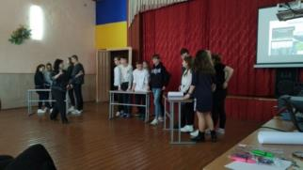
Педагог-організатор запропонувала учням відповісти, що може зробити кожний з нас, щоб запобігти світовому апокаліпсису. Діти з ентузіазмом висловлювали свої думки. Учасники заходу об’єднались у три групи, кожна з яких отримала завдання запропонувати шляхи зменшення викиду шкідливих газів у побуті, у повсякденному житті середньостатистичної української родини.
Три групи «громадських активістів» пропонували зміну побутових звичок –у використанні електроприладів, транспорту та при здійсненні покупок та звільненні від сміття. Поки групи працювали, решта учнів розповідали, що б вони змінили особисто в своїх побутових звичках вже сьогодні. Потім групи
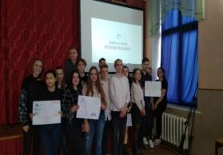
презентували свої ідеї. Найцікавіші - ЗА і ПРОТИ- було обговорено учнями.
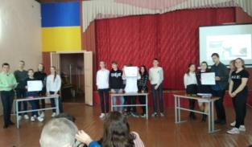
На завершення Левченко О. розповів про результати експерименту у ході досліджень у його проекті на тему глобального потепління. Учні наочно могли пересвідчитись, наскільки може скоротити викид парникового газу, змінивши побутові звички, лише одна українська родина.
Цікавий матеріал та ідею сценарію можна використовувати для різних вікових категорій.

Даценко Вікторія Володимирівна,
педагог-організатор
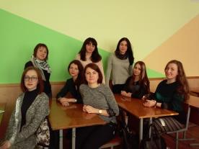
КЗ «Гуманітарна гімназія №1 ім. М.І.Пирогова ВМР»
«Моя Вінниця»
Місце проведення: комунальна установа «Міський методичний кабінет» Департаменту освіти Вінницької міської ради.
(автор ігрової програми «Екскурсія віртуальним музеєм історії Вінниці «Моя Вінниця» Репинецька Оксана Ігорівна)
Очікувані результати: Педагоги-організатори знайомляться із універсальністю даної інтерактивної програми та можливістю використання її для будь-якої вікової категорії учнів не лише в формі повноцінного виховного заходу, але й її елементів на уроках історії, краєзнавства, фізичної культури. В свою чергу, учні поглиблять знання з історії рідного міста, дізнаються про архітектурні пам’ятки та визначних постатей Вінниці, ознайомляться з традиційними українськими іграми, вивчатимуть назви вулиць сучасного міста.
Дата проведення: 09.01.2019 року.
Учасники засідання: педагоги-організатори шкіл м. Вінниці.
Організаційна частина
Даценко В.В зазначила про неможливість виховання любові до Батьківщини без повідомлення дітям певних знань про неї. Дитина повинна знати своє рідне місто чи село, які в ньому є найголовніші визначні місця, яка природа рідного краю, які люди за національністю, за особистими якостями населяють її країну, чим прославили вони рідну землю.
Для дитини почуття патріотизму насамперед пов’язане з рідним містом. Щоб діти „відчули” своє місто, їм необхідно про нього розказувати та показувати його. А чим цікавіше інформація буде представлена, тим більше учні запам’ятають та використовуватимуть у життєвих ситуаціях.
Саме тому в якості майстер-класу для педагогів-організаторів було обрано «Екскурсію віртуальним музеєм історії Вінниці» Репинецької О.І. Сценарій був адаптований для дорослої аудиторії та випробуваний на педагогах, щоб кожен бажаючий міг впровадити його як в цілому, так і його елементи в подальших шкільних заходах. Педагоги-організатори, об’єднавшись в команди за назвами вінницьких мікрорайонів «Вишенька» й «Тяжилів», змагалися за право отримати першість в конкурсах, які для учасників підготував «Іван Богун» в своєму посланні.
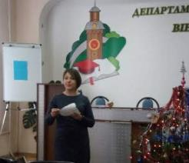
Конкурси, які проводилися під час майстер-класу – вікторина «Не розірви ланцюжок», масовка «Вірю — не вірю», спортивно-інтелектуальна гра «Краєзнавчий волейбол» — допомогли формуванню організованості, почуття відповідальності за спільну справу, колективізму, дружньої атмосфери та здорової конкуренції, розвитку творчих здібностей через поглиблення знань про рідне місто, архітектурні пам’ятки та історичні постаті, які пов’язані з Вінницею. Саме такі риси педагоги прагнуть виховати в своїх учнях, тому в першу чергу мають навчатися цього самі.
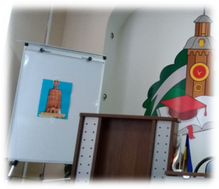
На завершення майстер-класу за сценарієм Репинецької О.І. з елементів пазлу, які слугували відзнаками в конкурсах, учасники склали один із символів нашого міста – водонапірну вежу, що символізувало об’єднання зусиль заради спільної мети.
Педагоги-організатори, які брали участь в методичному об’єднанні, зазначили, що такий вид роботи з дітьми розвиває не лише розумові та творчі здібності учнів, а й психоемоційну складову характеру, навчає їх командній взаємодії та спільному досягненню поставлених цілей.
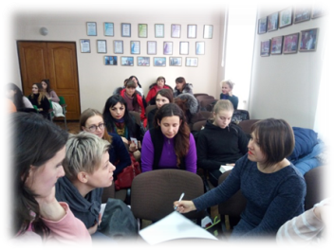
Пальчук Марія Василівна
педагог-організатор КЗ «ЗШ І-ІІІ ст.№32 ВМР»
«Знайомство з європейськими країнами.
Парад європейських держав»
Місце проведення: Актова зала КЗ «ЗСО І-ІІІ ст.№32 ВМР»
Мета: поглибити знання учнів про країни Європи; підкреслити приналежність нашої держави до європейської сім’ї народів і безперечність її європейського вибору в майбутньому; виховувати повагу до національних, духовних, культурних надбань європейських народів.
Обладнання: символіка Євросоюзу , мапа із зображенням Європи,
костюми з елементами національного одягу країн, які увійшли до ЄС;
великий вінок із квітів, до якого прикріплені стрічки з назвами країн
ЄС, мультимедійна презентація.
Дата: 10.12.2018 року
Учасники: класні колективи 9-х класів, класні керівники.
Очікувані результати:
• формування в учнів власних суджень щодо місця України в Європейському суспільстві;
• підвищення мотивації до вивчення мов європейських країн, вихованні почуття відповідальності, гідності, патріотизму та любові до власної історії, традицій, звичаїв народу.
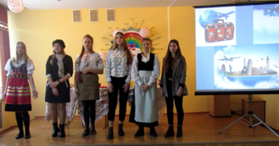
Організаційна частина
Педагог-організатор розповіла про значення інтернаціонального виховання, яке полягає у тому, щоб люди різних національностей краще розуміли один одного і взаємно збагачувалися духовно, вивчали національні особливості, культуру і звичаї народів, які живуть поруч, адже використання іншої історико-культурної спадщини є одним із засобів інтернаціонального виховання.
Основна частина
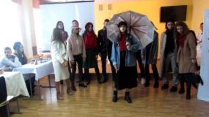
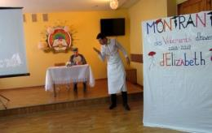
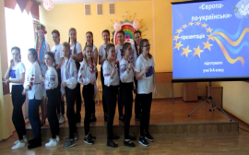
Сценарій, запропонований Єгоян Л. О, дає чудову можливість для особистого креативного рішення його втілення. Під час заходу звучать фрагменти пісень, вірші. У КЗ ««Загальноосвітня школа І-ІІІ ступенів №32 ВМР» у творчій презентації брали участь учні 9-х класів. Так, 9-А клас креативно представив Україну у спільноті європейських держав. Учнівський колектив 9-Б класу розглянув тему святкування Нового року і Різдва у різних країнах Європи, адже захід проходив напередодні новорічних свят. Оригінально відтворили романтичну атмосферу Франції учні 9-В класу. 9-Г клас здійснив уявну подорож сонячною Грузією. Німеччина, Великобританія, Польща, Франція – саме ці країни були представлені у розважально-пізнавальній програмі «Світ навиворіт» учнями 9-РН класу. Між виступами для глядачів та учасників була проведена інтерактивна гра, у якій було 6 конкурсів: «Інтелектуальний лабіринт», «Обличчя країни», «Ребуси», «Впізнай країну», «Візитка держави», «Відеозагадка», «Бліцтурнір на кращого знавця». Наприкінці дійства відбувся фестиваль національних костюмів. Завершилось свято флешмобом «Європа і Україна» та нагородженням переможців.

Марценюк Юлія Григорівна,
педагог-організатор НВК: «ЗШ І-ІІІ ст. – гімназія №23 ВМР»
Позакласний захід
«Найдорожчі люди у світі»
Місце проведення: комунальний заклад «Навчально-виховний комплекс: загальноосвітня школа І-ІІІ ступенів – гімназія №23 ВМР»
Мета: формувати в учнів родинні почуття, прищеплювати відчуття приналежності до народу з міцним родовим корінням, багатими традиціями, звичаями; прослухати поезії та пісні про сенс людського життя, навчити дітей розуміти і збагачувати рідну мову; розвивати творчі здібності, активність, мислення, творчу думку; розкрити значення родинного виховання в історичному досвіді людства; формувати переконаність нетлінності духовних скарбів народу, глибоку повагу до батьків, землі-годувальниці, до минувшини і сьогодення рідної України; виховувати національну свідомість, любов до рідного слова, культури, бажання здобувати знання, а також гордості за рідний край, найвідданіших Україні і народові митців. Сприяти розвитку творчих здібностей дітей, бажанню примножувати родинні традиції, берегти свою національну культуру.
Дата проведення: 14.12.2018.
Учасники: учні 5-А, 7-А , 5-В, 9-Г, 4-Б, 6-А класів; батьки 5-А, 7-А.
Хід заходу
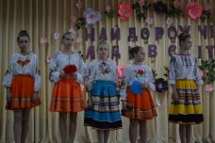
В1: "Рiд", а вiд нього - "Родина"! "Родина", а від неї "народ"! А "народ" – це, безперечно, Украïна i всi ми - ïï дiти. Старi, молодi, зовсiм юнi й тi, хто тiльки спинається на ноги - всi!
В2: I коли ми говоримо: "Мiй рiд, моя родина", то у кожного в душi народжується щось таке тепле, нiжне, таке рiдне i близьке. Бо ж це найрiднiшi люди: тато, мама, бабуся і дiдусь, брати та сестри.
В3: Це - рiдна домiвка: просторий двiр, квітучий сад, криниця з чистою джерелицею. Це - тихi пiсеннi вечори i сонячнi росянi ранки. Це – рушники та вишиванки, це - казки i легенди, мудре народне слово.
В4: З усього цього зiткане наше життя, ми - гiлочка великого родового дерева.
Роки спливають за роками,
Так час крокує в небуття,
Але, на жаль, це знає кожен,
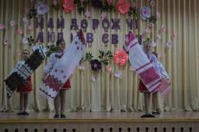
Йому не буде вороття.
В1:
За часом линуть покоління,
На зміну діти йдуть батькам,
Але не треба забувати
Кому завдячуєш життям.
В2:
Ми діти неньки України,
Де завжди мешкав весь наш рід.
Тут жив і прадід мій, і дід,
І ми продовжим родовід.
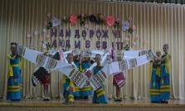
Хореографічна композиція «Моя Україна»
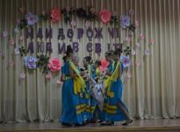

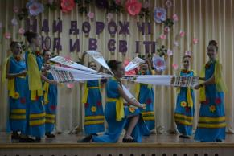

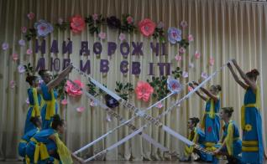

В3:
Родино, дорога родино!
Що може бути краще в світі цім?
Чим більше дорожить людина
За батьківський і материнський дім?
Де можна більше зачерпнуть любові,
Де взяти більше доброти,
Як в материнськім ніжнім слові,
Як з батька щедрої руки!
В4: Любов до рідних починається з ніжної колискової пісні, у якій умістився увесь світ, виспіваний лагідними материнськими устами. Світ, у якому панують радість, щастя, щирість і справедливість, життєдайна надія та невмируща віра у перемогу добра і краси!
В1:Мама... Це вона подарувала нам перший подих, перший удар нашого серця, допомогла зробити перший крок на землі, зупинила перші сльози, зрозуміла перші слова. Все найкраще, що є в нас, все від неї, від рідної неньки. Кожне наше прикре слово, образа, боляче ранять материнське серце, викликають сльози, збільшують кількість зморшок на її обличчі, засніжують голову сивиною.

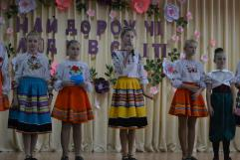
В2: Мамо! Ніжна, щира, добра, сувора. З радістю і болем завжди линемо до тебе із найдальших країв, із найсолодших обіймів, із найгіркіших розчарувань!
«Послання дітям»
Мама.
Як прекрасно звучить це чарівне слово.
Коли тобі було півроку, вона годувала та купала тебе. А ти у вдячність їй плакав усю ніч.
Коли тобі був рік, вона вчила тебе ходити. А ти у вдячність їй втікав, коли вона кликала тебе.
Коли тобі було 3 роки, вона готувала для тебе смачну їжу. А ти у вдячність їй перевертав тарілку на підлогу.
Коли тобі було 4 роки, вона вчила тебе малювати. А ти у вдячність їй розмальовував стіни в кімнаті.
Коли тобі було 5 років, вона вдягала тебе у гарні речі. А ти у вдячність їй приходив додому брудний з ніг до голови.
У 6 років вона повела тебе у школу. А ти у вдячність їй усю дорогу кричав, що не хочеш іти в школу.
Коли тобі було 10, вона чекала тебе зі школи, щоб обняти. А ти у вдячність їй зачинявся у своїй кімнаті перед телевізором.
Коли тобі було 18, вона плакала на випускному вечорі. А ти у вдячність їй просив купити модну машину.
Коли тобі було 20, вона просила побути з сім’єю. А ти у вдячність їй проводив увесь час з друзями.
Коли тобі було 25, вона влаштувала пишне весілля. А ти у вдячність їй жив з дружиною якнайдальше від дому.
Коли тобі було 30, вона радила, як виховувати дітей. А ти у вдячність їй просив не втручатися у твоє особисте життя.
Коли тобі було 35, вона дзвонила і запрошувала на обід. А ти у вдячність їй відповідав, що зайнятий і не можеш.
Коли тобі було 40, вона повідомляла, що хвора і потребує допомоги. А ти у вдячність їй говорив, що не можеш перейматися усіма її проблемами.
Одного разу твоя мама покине цей світ.
У той час, як її любов до тебе не покине її серця.
Вона піде, і одна з воріт раю закриється перед тобою.
Якщо твоя мама ще жива … не залишай її.
Зроби все, щоб вона була щасливою.
Це єдина людина, яка заслуговує на щастя, але ніколи не вимагає його, не просить, не чекає.
Пісня «Щастя»
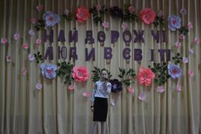

В3: Споконвіку батько в сім'ї вважався господарем. На нього покладалися обов'язки піклуватися про родину, годувати її та захищати. Батьки і тепер дбають про своїх рідних, але часто роблять це здалеку, з чужини. Вони вимушено покидають рідні домівки та дорогих людей, щоб їхнім дітям було не голодно, не холодно та мирно на рідній землі.
В4: А дітям хочеться батьківського тепла і щирої поради, і не завжди вони розуміють, чому так склалися обставини, чому немає поряд міцного батьківського плеча.

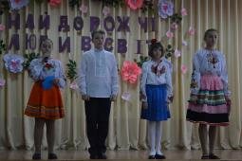
Вірш
«Батькові, який покинув мене, присвячується…»

Послухай, тату, тебе я хочу спитати,
Як тобі, важко, без мене на чужині?
А знаєш, тату, я все лишаю, йду спати,
Так сильно хочу, щоб ти приснився мені!

А мама каже, що в мене татові очі,
Що твої руки, і я сміюся, як ти!
Ти знаєш, тату, я так втомився чекати,
І в сні кричати: "Будь ласка, тату, не йди!"

А знаєш, тату, у мене ровер зламався,
Бо я на ньому літаю, як вертоліт.
Та завтра, тату, я піду знову кататись,
Мій ровер їде – його вже справив сусід.

А знаєш тату, мені за тиждень до школи,
Я вже великий, і я піду в перший клас!
Я так ще, тату, в житті не плакав ніколи,
Що ти не прийдеш, не порадієш за нас!

Я прошу маму мені купити Марічку,
А мама плаче і каже - грошей нема!
Я прошу, тату, позич мені на сестричку,
Бо я одружусь - і мама буде сама!
А знаєш, тату, у мене скоро весілля!
Я знаю точно! В мене народиться син!!!
Я зроблю, тату, таке велике застілля,
І я до смерті буду тішитись ним!

Так знай же, тату, тебе я буду чекати,
Допоки й жити! Знай, що в тебе є син!
Так важко, тату, на світі жити без тата,
Мені так шкода, я не натішився ним!!!
Пісня «Тато, не йди»
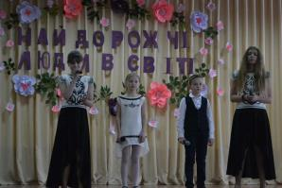
В1:
Я з’явився на світ із любові та мрії.
Із щасливих татусевих й маминих снів.
Ще були в тата й мами високі надії.
Як же мама зраділа! Як тато зрадів!
В2:
Народилось дитятко, маленька кровинка,
Що від тата і мами життя поведе.
Ще безпомічна, крихітна їхня дитинка,
Але виросте скоро, час швидко іде.

В3:
От ми вже й підросли. Ходим в школу щоднини.
Любим дуже книжки, ігри різні, свята.
Але дуже важливо ще те для дитини,
Коли тато є й мама, родина свята.
В4:
У сім’ї закладається коріння, з якого потім виростають і гілки, і квіти, і плоди. Сім'я – святиня людського духу, благородних людських почуттів: кохання, любові, вірності та піклування.
ТАНЕЦЬ « Зозуля»
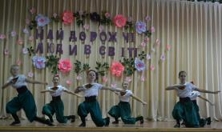
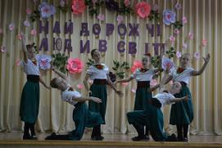

В1:Любов до рідних починається з ніжної колискової пісні, у якій вмістився увесь світ, виспіваний лагідними материнськими устами. Світ, у якому панують радість, щастя, щирість і справедливість, життєдайна надія та невмируща віра у перемогу добра і краси!
В2: Мама... Це вона подарувала нам перший подих, перший удар нашого серця, допомогла зробити перший крок на землі, зупинила перші сльози, зрозуміла перші слова. Все найкраще, що є в нас, все від неї, від рідної неньки. Кожне наше прикре слово, образа, боляче ранять материнське серце, викликають сльози, збільшують кількість зморшок на її обличчі, засніжують голову сивиною.

В3: Мамо! Ніжна, щира, добра, сувора. З радістю і болем завжди линемо до тебе із найдальших країв, із найсолодших обіймів, із найгіркіших розчарувань!
В4: Виростають діти, старішають батьки. Час – невблаганний господар долі. Поки живі батьки, ми здатні відчувати себе дітьми, шукати відради в отчому домі.
В1: Будьте добрими дітьми своїх батьків і матерів. "Три нещастя є в людини: смерть, старість і погані діти", - говорить народна мудрість. Старість - невідворотна, смерть - невблаганна. Перед цими нещастями ми безсилі. А від поганих дітей дім можна вберегти. І це залежить не тільки від батьків, а й від їхніх нащадків.
В2: Пам'ятайте, як ви шануєте своїх батьків, так і ваші діти шануватимуть вас, коли ви станете батьками і матерями.
В3: Бережіть здоров'я батьків. Пам'ятайте, що рано старіють і хворіють ваші батьки не стільки від праці і втоми, скільки від сердечних переживань, прикростей, кривд.
В4: Не так багато свят буває у ваших матерів, батьків. Бережіть своїх рідних, поки вони ще живі. Даруйте частіше їм радість і квіти. Не цурайтесь свого роду! Відвідуйте і підтримуйте свою родину.
Снядовська Наталія
Пісня «Мої батьки»
В1:
Міцна хай буде вся наша родина.
Своє коріння і плекаймо, й бережім.
Хай українська мова солов’їна
Підніметься і зазвучить, як гімн.
В2:
Навік збережем ми і пісню, і мову,
Обряди і звичаї наших дідів.
Даємо тверде батькам своїм слово,
Бо час для прозріння наспів.
В3:
А тепер простягнем до ремесел руки.
Відродимо традиції й пісні.
Мистецтв народних хай наука
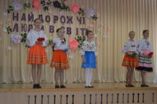
Освятить наші душі й наші дні.
В4: Є скарби, заховані в землю, а є такі, що розташовані на поверхні і передаються з покоління в покоління, чаруючи людську душу.
До таких скарбів належить пам’ять роду, його звичаї, традиції, прадідівська молитва любові і доброти, прощення і прагнення до кращого життя, що віками лине у зоряне небо предків і кожен раз повертається через небесні ворота до новонароджених душ – дітей.
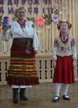
Пісня « Роде наш красний, роде наш прекрасний» Зореслава і мама.
В1: Сім’я, невсипуща хранителька національних звичаїв і традицій, пам'яті предків, плекальниця найвищої цінності людства – дітей, майбутнього народу. Великий дар природи – продовжити себе і повторити в дітях
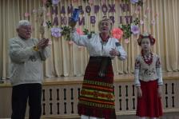
В2: Саме батьки навчають дітей звичаїв, обрядів, традицій своєї сім’ї, свого роду, що передаються з покоління в покоління.

Таня Дунець (Вишиванки)
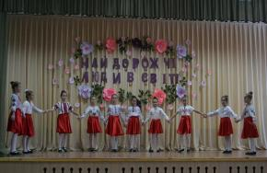
РЕМЕСЛА
В3:
За часом линуть покоління,
На зміну діти йдуть батькам,
Але не треба забувати
Кому завдячуєш життям.
В4:
Ми діти неньки України,
Де завжди мешкав весь наш рід.
Тут жив і прадід мій, і дід,
І ми продовжим родовід.
В1:Щасливі ми, що народилися і живемо на такій чудовій, багатій, мальовничій землі - на нашій славній Україні. Тут жили наші прадіди, діди. Тут живуть батьки наші - тут корінь роду нашого, що сягає сивої давнини.
В2: І де б ми не були, скрізь відчуваємо поклик рідної землі. Хвилюємося аж до сліз, зачувши рідну українську пісню, рідне слово.
В3: Як безцінний скарб, передається з покоління в покоління пам'ять роду. Зберегти її від байдужості, передати у спадок онукам.
Пісня «Сік Землі», Дуркалець Ольга
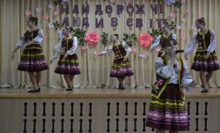

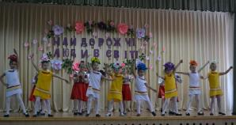

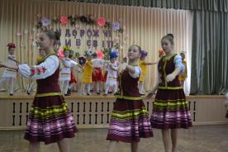
В4: Велич і красу родини в народі підносять аж до небес як ознаку особливого авторитету й ролі в житті кожної людини. Повне щастя без сім'ї, без домашнього затишку немислиме.
В1:Увага і повага до сім’ї, до роду не приходить сама по собі. Її треба виховувати. Це якраз і є той природний, надійний шлях, яким дитина змалку усвідомлює свою приналежність до родини, роду, а через них – до рідного народу, української нації.
В2: Діти зміцнюють сім'ю. Вони прикрашають життя і дарують радість, продовжують людський рід і передають родинну духовну естафету від покоління до покоління.
В3: Без зв'язку з ріднею людина стає безпорадна. Родина завжди стояла і стоятиме біля витоків людського життя і щастя, додаватиме сили і відваги, оберігатиме від напастей, хвороб душі й тіла, вчитиме шанувати людей, їх працю, їх мудрість. Святою молитвою звучатиме в твоїх устах велике і величне слово – РОДИНА.
В4: Пізнай свій край, себе, свій рід, свій народ, свою землю – і ти побачиш шлях у життя. Шлях, на якому найповніше розкриються твої здібності. Ти даси йому продовження, вторувавши стежину, і з тієї стежини вже рушать у життя твої нащадки. І то також будеш Ти!
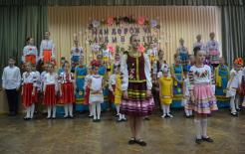
ФІНАЛ «ЛАСКАВО ПРОСИМО»
В1:Хай тішаться внуками бабуся і дід,
Хай мама і тато радіють дитині!
Хай буде, як дуб, могутній наш рід!
Хай злагода й мир запанують в родині!
В2: Хай Бог охороняє вас від злого!
Хай світить сонце і колосяться жита!
Щоб були ви щасливі і здорові
На многії-многії літа!

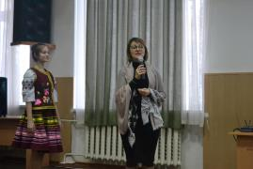
Представлена виставка робіт батьків
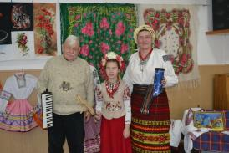
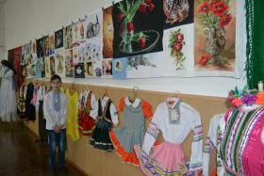

Захід для педагогів закладу до Дня гідності, свободи та демократії
«У їхніх серцях жила Україна»
Місце проведення: комунальний заклад «Навчально-виховний комплекс: загальноосвітня школа І-ІІІ ступенів – гімназія №23 ВМР»
Мета: Виховувати почуття гідності, свободи.
Розвивати дбайливе ставлення до країни і народу.
Дата: 22.11.2018 р.
Учасники: вчителі та учні 10, 9 та 5 класів
ХІД ЗАХОДУ
Ведуча:
Майдан жив своїм життям. Хтось вартував, хтось рубав дрова, жінки готували в величезних казанах смачну їжу, а симпатичні дівчата розносили чай. Щогодини, як було заведено на майдані, співали гімн і молилися. Ніхто не знав, що принесе завтрашній день. Завтра могло і не настати.
Всі спішили жити сьогодні.
Еліна:
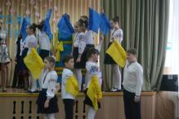
На мирних студентів з кийками? Ганьба!
Таке не пробачить країна!
Не вдасться зробити з народу раба!
Не станемо ми на коліна!
Кривавий прем’єр і кривавий «гарант»!
Геть руки від мого народу!
Ми – разом! Йдемо на Євромайдан
За наших дітей, за свободу!
Бандитам не місце на нашій землі!
Ми житимем в вільній державі!
Хай чує весь світ, хай почують в Кремлі:
ГЕРОЯМ МАЙДАНУ – СЛАВА!!!
Ведуча: Поплач, моє серце, гіркими слізьми, бо вже не побачиш його між людьми. Життя він віддав за Вкраїну свою, він янголом став, найсвітлішим в раю.
Ведучий: Він янголом був, та народ ще не знав, і промінь тепла свого всім дарував. Він є разом з нами в цей час, у цю мить, бо пам’ять вогнем завжди в душах горить.
Ведуча: Поплач, моє серце, чимдуж заридай та янгольське світло в душі заховай.
Ведучий: О, Господи, почуй мої благання, мою молитву, мій скорботний спів.
Чия це битва вже остання: батьків, братів, коханих і синів?
Ведуча: У пам'ять закарбовує Вкраїна обличчя їхні, славні імена.
На всі віки найвища і нетлінна життям і кров’ю сплачена ціна.
Ведучий: Увесь народ прощається із ними, їх усмішки світлини бережуть.
З’єднай нас, Боже, дотиком незримим крізь вічну, крізь останню цю межу.
Ведуча: Навчи нас, поможи нам далі жити, Небесний Отче, дателю життя,
Даруй нам сили ворога простити, того, який не прагне каяття.
Ведучий: Душа ридає, кожне слово блідне, змовкає перед болем тишини.
У помсті Україна не розквітне, невже даремно гинули вони?
Ведуча: Хай їхня жертва буде бездоганна на вічних, непомильних терезах.
Хай ця земля, для нас обітована, воскресне знов, омита у сльозах.
Ведучий: Поможи нам, о Боже єдиний, пережити важкі ті часи,
Щоб ніхто не схитнувся безсилий у борні, захисти і спаси.
Ведуча : Дай нам сили, любові, наснаги через терни пройти до зірок.
Не боятися втоми і зради, а рішуче зробити свій крок.
Ведучий: Ще навіть біль нестерпний не притих, знов сіллю сипле по відкритих ранах.
Не в тих стріляли снайпери, не в тих, на гнівом переповнених майданах.
Ведуча: Я знаю, друже, так казати гріх, та видно по трибунах і екранах.
Не в тих стріляли снайпери, не в тих, на гнівом переповнених майданах.
Ведучий: Їх немає, а вдома їх ждуть наречені й кохані дружини.
«Ще не вмерла…»І ось їх несуть на руках у крові побратими.
Ведуча: Їх немає, немає, нема… нема (луною), лиш качатко пливе по Тисині. Кров героїв навіки свята. Слава їм і усій Україні!
Хлопець1: Мамо, сьогодні іду на майдан, якщо не повернуся, мене вбили.
Ти знаєш, мамо, я буду не сам, там люди, у яких багато сили.
Не плач, я мушу бути там, де всі, грудьми стояти перед лютим звіром.
Ти знаєш, мамо, я так вдячний тобі, і ти пишайся завжди своїм сином.
Візьму щита, піду поміж людей, прикрию їх від куль отих проклятих.
Вже знаєш, мамо, дістало до грудей, як з вилами брат іде на брата.
Я йду, бо це є моя земля, я народився тут і тут я і загину.
Ми вільні і ми любимо життя, та віддамо його за вільну Україну.
Хлопець 2:
Не плач, матусю, я ще повернусь, у снах до тебе я прилину, мамо,
До рук твоїх тихенько притулюсь і запечу свою криваву рану.
Моя матусю, пам’ятай повік, що правда завжди дорога ціною,
Що я помер, як справжній чоловік, що я не здався, я пішов до бою.
Я знаю, мамо, як тебе болить твоя душевна, віковічна рана.
Тоді була всього одна лиш мить і постріл від руки тирана.
Прости мене, матусенько, за все, за горе й сльози, що приніс з собою.
І пам’ятай, ти пам’ятай мене, я не пропав, не зник, я – із тобою
Хлопець 3: Не плачте, мамо, я іще живий, хоча живу із кулею у грудях.
А наді мною, юним, молодим, схилилися в скорботі люди.
Я не помру, ніколи не помру, мені в віках залишене безсмертя.
Хоча і вас тепер не обійму, та я живу у всенароднім серці.
Ви знайте, мамо, вам до ніг мільйони вклоняться низенько,
А ви спечіть мені пиріг, що так любив я, люба ненько.
Не плачте, мамо, я іще живий, хоча уже не стану перед вами.
І не заповню ваш батьківський дім маленькими своїми діточками. Пробачте, мамо.

Пісня «Тільки, щоб не даремно»
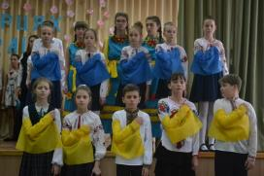
Даша Дерун
Немає кращих парфумів,
Ніж запах диму Майдану,
Піду у центр столиці,
Його з повітря дістану,
Пропахла куртка, волосся,
Пропахли щоки і руки,
У ньому світлі обличчя,
У ньому вигуків звуки,
Канапка з чорного хліба,
І смак імбирного чаю,
І пряний запах свободи
На повні груди вдихаю,
У нім людська відчайдушність,
Людська безстрашність і віра,
І наша вся Україна
У лапах хижого звіра,
І висота барикади,
І попіл чорної шини,
І муки від катування,
Й велика гідність людини,
І кров на білому снігу,
І смерть заради вітчизни,
Щоб грудьми друга прикрити,
Як небезпека нависне.
Коли його я вдихаю,
То краще чую і бачу,
Здається, що виростаю,
Знов народилась неначе.
Візьму я куртку сховаю,
Носить не буду і прати,
Щоб через декілька років
Цей запах знову згадати,
Щоби постали в уяві
Оті буремні події,
І перемоги, і втрати,
І шлях до здійснення мрії.
І жоден в світі дизайнер
Таке не зможе створити,
Воно само утворилось
Від того, що пережите.
Немає кращих парфумів,
Ніж запах диму Майдану.
Від Львова і аж до Криму
Пропахла ним Україна.
Мати:
Збирайся, синку, тепер тримай, та лиш дзвони, коли знайдеш хвилину.
Байдужих не пускає Бог до раю, раби не розбудують Україну
Збирайся, доню, так казати гірко, ти там потрібна більше, ніж удома.
Страшна війна, в яку вступає жінка.
Збирайтесь, любі, вас чекають люди, лише прошу, не дайте себе вбити,
А вільне серце розриває груди, страшна війна, в яку вступають діти.
Мати:
В мене найдорожчий ти, моя кровинко, тільки час настав твій віддатись боротьбі,
Щоб не відчував ти на собі провину, я не зупиняю твій порив у сні.
Українська ненько, берегине роду, берегине слави прадідів-батьків,
Благослови щиро сина до походу захистити матір нині й навіки.
Ведучий: Простіть мені, бо я прощаю всім , як йду на барикаду,
Позаду мене тільки рідний дім, дружина, мати і дочка – моя відрада.
Я не злочинець і не терорист, в житті своєму не чинив я кривду,
Але коли вбивають молодих, на барикаду з честю вийду.
Я йду без зброї, дерев’яний щит - єдине, що мене оберігає,
Але, можливо, завдяки мені від кулі інший хтось не постраждає.
Пробач мені, крихітко-доню, пробач, ненароджений сину,
Отримав я кулю у скроню, я просто любив Україну.
Матусю, пробач, не спинився, хоча ти благала: «Не треба».
Ти тут за Вкраїну молися, а я помолюся із неба.
Ведуча: Ангели світлі за руки взялися, і телефонний зв’язок поєднав
Тих, що любили найбільше на світі, тих, хто надіявся, вірив, чекав.
Хлопчик: Тату, чи скоро війна закінчиться? Скоро уже? А коли? Розкажи...
Ти повертайся скоріше додому. Мені обіцяєш?.. Себе бережи...
Повертайся живим. Ти - найкращий у світі татко.
Ти потрібен мені, повертайся скоріш, я так хочу тебе обійняти.
Ведучий: Сльози солоні скупі чоловічі ангел крилом непомітно стирав,
Інший - стояв біля ліжечка доні, сни-зірочки під подушку ховав.
Повертайтесь усі, повертайтесь скоріш, ви - найкращі сини України,
Бо в молитві за мир вже не стримують сліз ваші діти, батьки.
Пісня «Тату, не йди»

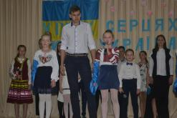
- Привіт, я трирічна дівчинка, яка була під обстрілами в Маріуполі, коли ми з мамою серед білого дня їхали машиною. Я вперше в житті побувала у вогненному куполі, я ще під наркозом, ще не знаю, що матусю убило міною.
- Моє ім’я навіть не називають у новинах. Я - сирота. Та цього я не знаю все ще. А цікаво, чи байдуже обстріляній Україні, що моє тільце поранене.
- Привіт, я 21-річний український солдат і на відміну від тебе, маленька дівчинко, мене вже немає. Я став жертвою однієї із бандитських гранат.
- А я – Маріуполь.
-Я - Дебальцево .
-Я-спалений сад.
-Я - Луганськ .
-Я - убога, зруйнована хата.
-А я – потрощений виноград.
-Я - іловайський котел .
-Я - заплакана мати.
-Я - спалені степ і ліс.
- Я - сплюндрована земля.
-А я - маленька блукаюча душа.
Ведучий: Доживіть за нас по хвилині, по подиху кожен,
по удару серця, по поцілунку, по сну.
Ведуча: Долюбіть за нас наших мам, дітей, наречених, подаруйте квіти, докажіть дитині вірш. Ми б і самі… Правда, не могли стояти на місці, коли кинувся під кулі той молодий красивий юнак.
Ведучий: Докажіть за нас, не мовчіть, хоча б слово.
Адже набрешуть, накрутять, перепишуть і там, і тут.
Ми могли б і без вас, просто кулі летіли знову,
І лупили по нас, вибираючи, кого вб’ють.
Ведуча: Доростіть за нас помаленьку, по мірі прозріння, дотягніться до плечей, ухопіться сильніше за них. Ми могли б стояти, та від снайпера нема спасіння, нас врятував лише Бог і пробиті спини друзів.
Ведучий: Проти безсмертя переможців нема,
Пресвітлі небеса за вами плачуть.
І вірить світ серцям святим, гарячим.
Ведуча: Світ знає, недаремно полягли
Празоряні нащадки козаків.
Космічна січ лишається бійцями,
Вітри свободи відчиняють брами,
Вони несуть дідів могутній спів.
Ведучий: Нехай пречистим буде сонця храм,
і світлим буде шлях в світи незримі.
Небесний полк вітає побратимів.
Герої не вмирають, слава вам!
Ведучий: Схиляйтесь низько тільки перед Богом,
Питайте небо, чом воно сумне.
Моліться довго і журіться довго.
Можливо, біль так швидше промине.
Я благаю, не клоніть коліна,
Не гніть у дугу зламані хребти.
Через каміння власного сумління,
Ще треба хрест на гору донести.
Ведучий: Ми вже не ті, майдан перекував нам волю, душі, зболені серця.
Ми здобули ту правду і вогонь, з якими йдуть до самого кінця.
Кожне слово, сказане в борні - то меч і суд для тих, хто не збагнув:
«Ми люди, ми не бидло, не раби - народ, що волю у війні здобув».
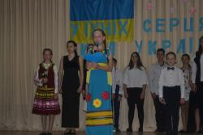
Марценюк Анастасія
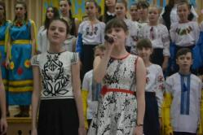
Ви запитаєте: «Яка ціна свободи?»
Для українців надто дорога:
омита кров’ю поколінь народу,
пронесена століттями в серцях.
Ну що ж, настала наша черга
складати жертву на вівтар борні,
за «Заповітом» розривать кайдани,
кропити волю кров’ю ворогів.
Ми не зганьбили славу наших предків,
нових Героїв дали небесам.
Кров на асфальті…Безліч свіжих квітів…
Свободу не дарують просто так…
Даша Шафранова
О, світе, зморений і грішний, життя людське по вінця у тернях.
Його історія скайданена, невтішна, брехнею зранена до глибини душа.
Та не вбита, не закам’яніла і не роздвоєна на Захід і на Схід.
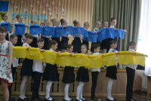
Моя обвінчана з весною Україна терпінням сповнена десятки літ.
Весна перемогла, свобода на гілках забрунькувала.
Ми стали іншими, і наша нація жива
В очах діброви ластівкою стала
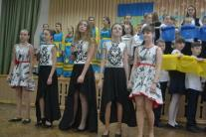
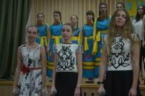
Україна – сильна і могутня!
Береже нехай Її Господь.
В Неї світле і святе майбутнє,
Українським серцем є народ.
Б’ється вільно українське серце,
Усім бідам, ворогам на зло
Знайде сили і не розірветься,
Якби гірко й тяжко не було.
І нехай на світі кожен знає,
Чують всі, дорослі і малі,
Українське серце не вмирає,
Буде вічно битись на землі!!!
Пісня « Не будь байдужим»

